OC Pizzas

oc-pizzas.com

Dossier de conception fonctionnelle

Version 1.0
Auteur
Gino Ladowitch
Directeur technique

Table des matières
1 - Introduction 3
1.1 - Objet du document 3
1.2 - Références 3
1.3 - Besoin du client 3
1.3.1 - Contexte 3
1.3.2 - Enjeux et Objectifs 4
2 - Choix technique 5
2.1 - Les principe de fonctionnement 5
2.2 - Les acteurs 6
3 - Cas d’utilisation 7
3.1.1 - Cas d’utilisation du package « Gestion des comptes » (account_manager) - EXTRAIT 7
4 - Le domaine fonctionnel 9
4.1 - Référentiel 9
4.1.1 - Règles de gestion 9
4.2 - Package X 9
5 - Les workflows 10
5.1 - Le workflow côté client 10
5.2 - Le workflow côté OC Pizzas 10
6 - Application Web 11
6.1 - Les acteurs 11
6.2 - Les cas d’utilisation 11
6.2.1 - Package A 11
6.2.1.1 - UC1 – Cas d’utilisation X 11
6.2.1.1.1 Scénario alternatif : Xxxxx 11
6.2.1.2 - Cas d’utilisation Y 11
6.2.2 - Package B 11

Introduction

Objet du document
Le présent document constitue le dossier de conception fonctionnelle de l'application oc-pizzas.
Les éléments du présents dossiers découlent des réunions et échanges réalisés durant la période 05/05/2018 au 25/10/2018 avec Julio Patatino, directeur de OC Pizzas, Lucia Amaldi, manager du restaurant Paris 20, Angela Di Angelo, directrice de la communication chez OC Pizzas ainsi que de nombreux employés de la chaîne OC Pizzas.

Références
Pour de plus amples informations, se référer également aux éléments suivants :
- OC Pizzas - Dossier d'exploitation
- OC Pizzas - Dossier de conception technique

Besoin du client

Contexte
« OC Pizza » est un jeune groupe de pizzeria en plein essor et spécialisé dans les pizzas livrées ou à emporter. Il compte déjà 5 points de vente et prévoit d’en ouvrir au moins 3 de plus d’ici la fin de l’année. Un des responsable du groupe a pris contact avec vous afin de mettre en place un système informatique sur-mesures, déployé dans toutes ses pizzerias et qui lui permettrait notamment :
- d’être plus efficace dans la gestion des commandes, de leur réception à leur livraison en passant par leur préparation ;
- de suivre en temps réel les commandes passées et en préparation ;
- de suivre en temps réel le stock d’ingrédients restants pour savoir quelles pizzas sont encore réalisables ;
- de proposer un site internet pour que les clients puissent :
  - passer leurs commandes, en plus de la prise de commande par téléphone ou sur place,
  - payer en ligne leur commande s’il le souhaite, sinon, ils paieront directement à la livraison
  - modifier ou annuler leur commande tant que celle-ci n’a pas été préparée
- de proposer un aide mémoire aux pizzaiolos indiquant la recette de chaque pizza
- d’informer ou notifier les clients sur l’état de leur commande

Enjeux et Objectifs
Garantir un accès à distance, simple, sécurisé et via un matériel varié tel que des ordinateurs personnels, tablettes et téléphones mobiles aux utilisateurs : les clients et différents membres d’OC Pizza. En détails :
Permettre aux clients de :
- créer leur compte ;
- choisir et commander des pizzas ;
- régler leur commande via un service bancaire tiers sécurisé et connecté au site ;
- annuler leur commande sous certaine condition.
Permettre à OC Pizza de :
- présenter leur pizzas en ligne, à grand renfort d’images et descriptions alléchantes ;
- accéder à une interface présentant une file des commandes passées par les clients ;
- gérer cette file de commande de manière à indiquer le statut de la commande (en préparation, livrée, etc.) ;
- avoir un suivi en direct des stocks d’ingrédients ;
- obtenir des statistiques des ventes, livraisons.
Après étude des besoins, voici les préconisations techniques proposées.

Choix technique
Aucun CMS ne permettrait de répondre efficacement aux besoins d’OC Pizza, du moins sans le « tordre », ce qui est toujours un peu périlleux et aboutit à un code sensiblement plus lourd et lent.
Un développement de zéro étant extrêmement long et coûteux, c’est donc vers un framework que nous nous sommes tournés. Il en existe de nombreux, mais nous avons choisi Django, en voici les raisons principales :
- Django est un framework open source écrit en Python, développé et supporté par la Django Software Fondation. Utilisé par un nombre croissant de développeurs, il est à l’heure actuelle une solution fiable et durable.
- Python est également un choix d’avenir : le langage a une syntaxe légère, facile à lire et à maintenir, tout en proposant des fonctionnalités de programmation très avancées. Le temps gagné à l’écriture et à la lecture du code permet de se concentrer sur les fonctionnalités et l’optimisation de l’application.
- En ce qui concerne la base de données, PostgreSQL est l’option retenue : outre sa robustesse et ses performances, Django exploite ce type de base de manière optimale. Bien entendu cette solution est également open source.

Les principe de fonctionnement
Les employés d’OC Pizzas auront un accès via une interface web à l’application avec des droits d’administrations variables.
Les clients auront un accès via une interface web à l’application pour consulter les pizzas disponibles à la vente, pourrons commander et suivre l’évolution du traitement de leur commande.

Les acteurs
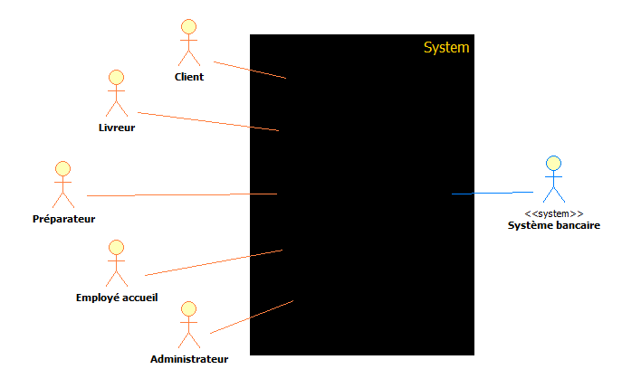
Ces rôles ont été déterminés d’après l’étude des fonctionnalités. Il est important de préciser qu’un rôle ne correspond pas forcément à une « vraie personne », ainsi un employé peut très bien « changer de casquette » et devenir préparateur.
De même il est possible de distinguer ces rôles dans les comptes, comme de cumuler les fonctions de chacun, par exemple on imaginer un type de compte Employé-Préparateur plutôt que deux types de comptes.
En revanche nous conseillons vivement de réserver les privilèges de comptes administrateurs à des responsables, à cause fonctionnalités sensibles comme la création ou la révocation des comptes, ain si que l’accès à des données confidentielles de l’entreprise.

Cas d’utilisation
Quelques remarques générales sur les cas d’utilisation :
- afin d’alléger les descriptifs, il n’a pas été mentionné que chaque établissement devait être
« ouvert » et disponible pour préparer des pizzas, cette condition est nécessaire pour que les utilisateurs clients puissent passer des commandes. Sans quoi le site indiquera à partir de quand la pizzeria est ouverte.
L’ouverture de la pizzeria pourrait être réglé de plusieurs façon : soit avec un calendrier prévu à l’avance, avec des horaires définis, soit par un changement de statut de la pizzeria effectué par le personnel en début et fin de service. La 1 re proposition semble de loin la plus adaptée.
- les autres fonctionnalités telles que la création de compte pour les clients et la consultation des statistiques seront elles disponibles 24h/24.
- d’une manière générale l’utilisateur peut quitter le site à tout moment, et si aucune validation n’a été faite, aucun changement n’est enregistré. Ce n’est pas systématiquement décrit dans les scénarii.

Cas d’utilisation du package « Gestion des comptes » (account_manager) - EXTRAIT

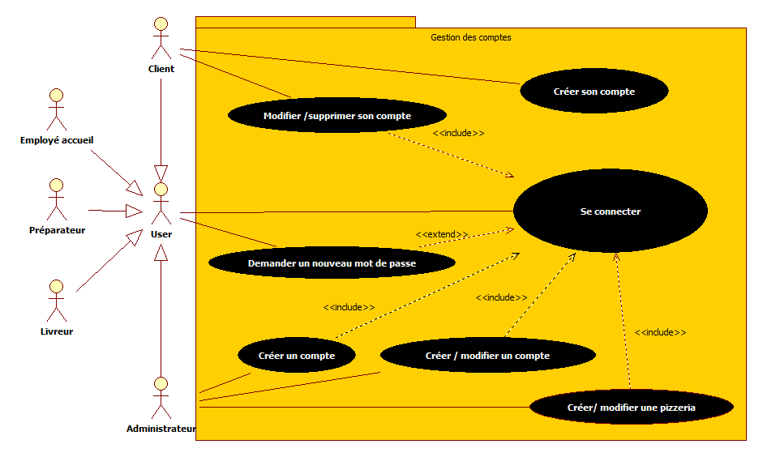

Numéro : 1.01
Nom : créer son compte (package gestion des comptes)
Acteurs : tout utilisateur n’ayant pas de compte
Description : l'utilisateur doit pouvoir créer son compte
Pré-conditions : aucune
Démarrage : l'utilisateur a demandé la page ‘créer un compte’.
Description :
Scénario nominal :
1. le système demande une adresse email et un mot de passe
2. l'utilisateur renseigne une adresse email et un mot de passe
3. le système vérifie que l’adresse email n’est pas déjà associée à un compte
4. le système enregistre le compte en statut ‘bloqué’
5. le système envoie un email avec un lien de confirmation
6. l'utilisateur suit le lien de confirmation
7. le système enregistre le compte en statut ‘actif’
8. le système ouvre une session à l’utilisateur
Scénarios alternatifs :
2a. l'utilisateur quitte le site ou change de page
4a. le système ne trouve pas le couple identifiant / mot de passe
4a1. le système indique qu’il y a une erreur sur identifiant ou le mot de passe
retour à l’étape 1.
6a. l'utilisateur n’utilise pas le lien avant son expiration
Scénarios d’exception :
3a. le système rencontre une erreur
5a. le système ne parvient pas à envoyer l’email
7a. le système rencontre une erreur
Fin :
- Scénario nominal : sur décision de l’utilisateur à l’étape 2.
- Scénarios d'exception : sur une erreur aux étape 3, 5 ou 7.
Post-conditions :
- Scénario nominal : le compte de l’utilisateur est créé.
- Scénario alternatif : aucun compte n’a été créé en cas d’erreur - dans aux étapes 3, 5 et 7 ou un compte a été créé mais est en statut ‘bloqué’.

Le détail de chaque est disponible dans le document « OC Pizzas – Tous les cas d’utilisation ».

Les workflows

Le workflow côté client

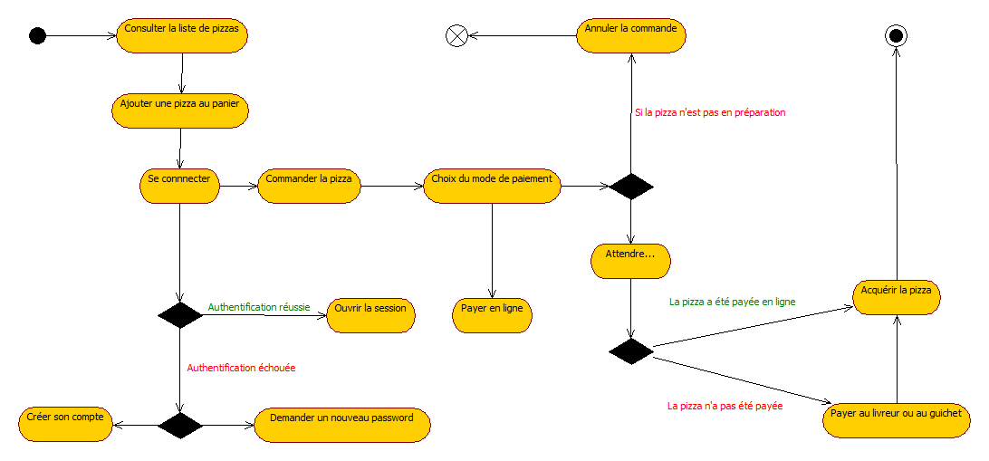

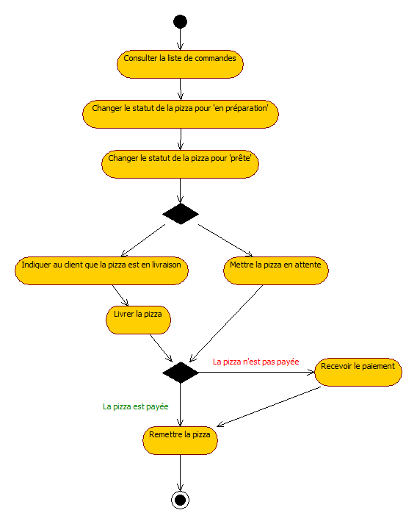
Le workflow côté OC Pizzas

Conclusion

En ce qui concerne l’utilisation au quotidien de l’application, nous pensons que prévoir deux terminaux par établissement (ou plus) est important :
- l’un à l’usage des employés chargés de l’accueil physique et téléphonique des clients, ils auraient la main sur la file de commandes pour en ajouter, et indiquer la remise des pizzas et le paiement de ces dernières en caisse ;
- un autre terminal à l’usage des préparateurs, de préférence une tablette à écran tactile, plus résistant à la farine et autres ingrédients ! L’UX design devra tenir compte de l’utilisation en situation réelle des pizzaiolos et proposer une interface claire et compatible avec des gestes simples propres aux écrans tactiles.

***

Le fonctionnement décrit tel quel est suffisant pour pour proposer un service de qualité autant pour les clients que pour les équipes d’OC Pizza. Toutefois il serait intéressant d’intégrer un système de géolocalisation. Ce qui permettrait de :
- donner une estimation du temps de livraison ;
- automatiquement refuser les livraison trop loin ;
- pré-selectionner une pizzeria en fonction de la géolocalisation du terminal du client ;
- en cas de non disponibilité d’une pizzeria ou simplement d’ingrédients, pourvoir basculer les commandes sur un autre établissement ;
- permettre aux livreurs d’avoir l’itinéraire de livraison sur leur terminal.
Bien entendu c’est un coût de développement supplémentaire, mais cette fonctionnalité pourrait aussi être envisagée dans un deuxième temps pour une V2 de l’application.

